6+
МБУК ВР «МЦБ» им. М. В. Наумова
Добровольский отдел

«Детские фильмы по любимым произведениям» рекомендательный список ко дню детского кино

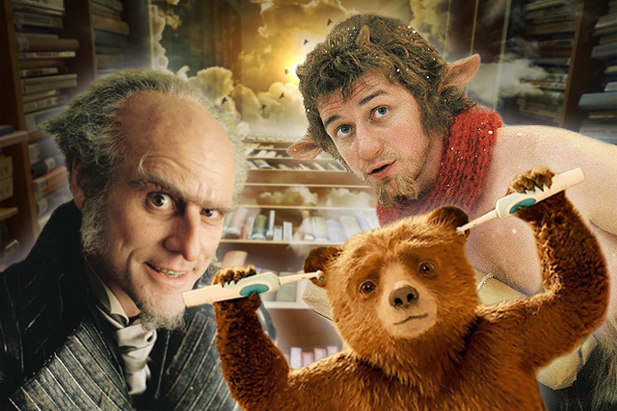

Подготовила:
ведущий библиотекарь
Добровольского отдела
Пенькова Е. Н.

п. Солнечный
2021г.

10 экранизаций детских книг, которые наверняка станут вашими любимыми фильмами, эти фильмы понравятся и взрослым. Экранизировать детскую книгу так, чтобы фильм понравился и взрослым, бывает непросто, но режиссёры этих кинолент справились на ура!
📖 Нил Гейман «Коралина»
Фильм был номинирован на Оскар, Золотой глобус, Сатурн, премию Британской академии и премию Жорж. Жанр: мультфильм, фэнтези, триллер, драма. Страна: США (2008)
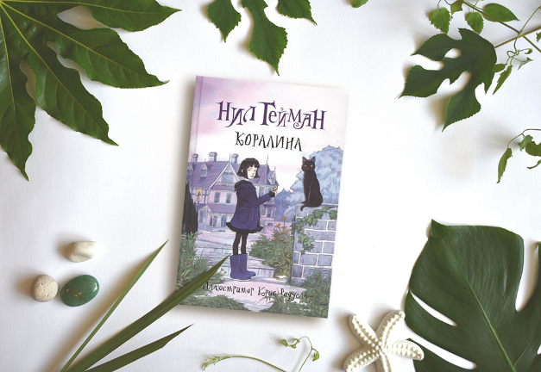
«Коралина» получила ряд престижных премий: Небьюла, Хьюго, Локус и премию Брэма Стокера
О книге: история о девочке, которая вдруг обнаруживает за дверью другую квартиру в другом доме, точно такую же, как ее собственная. Там происходят удивительные вещи - живут другая мама и другой папа, которые хотят, чтобы Коралина осталась с ними и стала их маленькой дочкой, и томятся в плену другие дети. Ей придется быть очень смелой, чтобы вернуться в свой настоящий дом, спасти этих детей и обрести себя.
📖 Клайв Льюис «Хроники Нарнии»
Награды: Сатурн, премия Британской академии и Оскар за лучший грим. Жанр: фэнтези, приключения, семейный. Страна: США, Великобритания (2005)
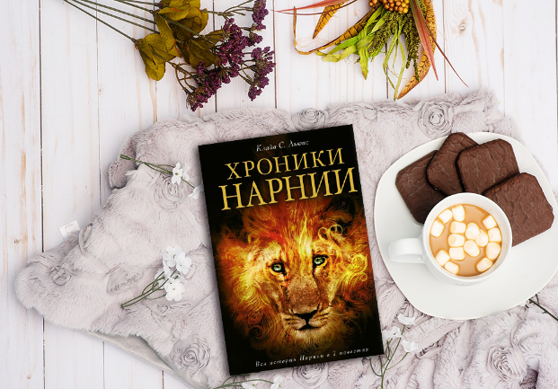
Первая повесть была опубликована в 1950г. и пользуется популярностью до сих пор!
О книге: древние мифы, старинные предания и волшебные сказки, детские впечатления и взрослые размышления прекрасного английского писателя Клайва С. Льюиса легли в основу семи повестей эпопеи "Хроники Нарнии", ставшей одной из самых известных и любимых книг детей и взрослых во всем мире.
📖 Роальд Даль «Изумительный мистер Лис»
Номинация на Оскар за лучший анимационный фильм и лучший саундтрек. Экранизацию снял режиссёр фильмов «Отель Гранд Будапешт» и «Остров собак» Уэс Андерсон. Жанр: мультфильм, драма, комедия, криминал, приключения, семейный. Страна: США, Великобритания (2009)

Детские книги Роальда Даля знамениты отсутствием сентиментальности и часто - чёрным юмором
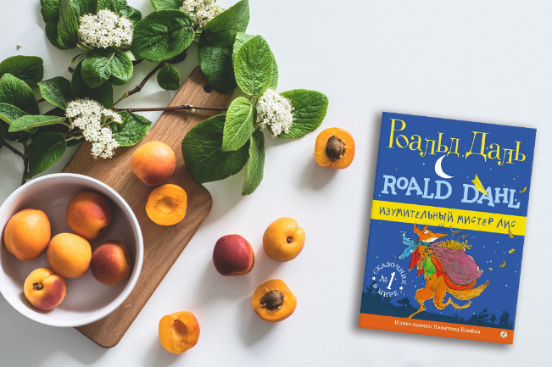
О книге: Шар, Шок и Шип - три самых жадных и злых фермера, каких только можно представить, - ненавидят мистера Лиса и его семью. Они стреляют в лис из ружей и собираются заморить их голодом. Но мистер Лис намного умнее фермеров, и у него есть хитрый, изумительный план. История блестяще проиллюстрирована Квентином Блейком
📖 Элинор Портер «Поллианна»
Жанр: семейный. Страна: Великобритания (2003)
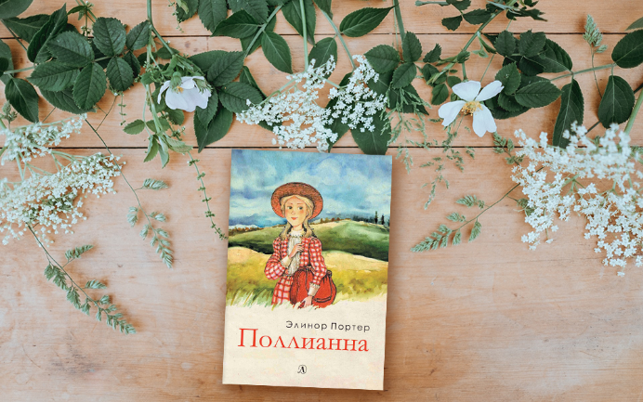
Книга, полюбившаяся миллионам людей по всему миру, учит нас "играть в радость" и видеть хорошее даже в самом плохом.
О книге: девочка Поллианна, вскоре после смерти отца, переезжает к единственной родственнице тете Полли, которая принимает свою племянницу из чувства долга. Так начинается история, изменившая жизнь целого города.
📖 Майкл Бонд «Медвежонок Паддингтон. Приключения начинаются»
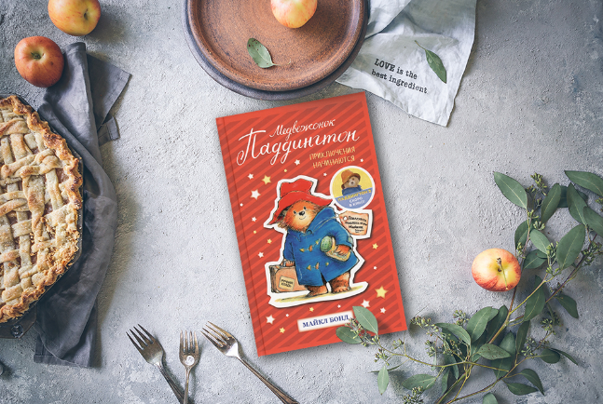
Жанр: комедия, семейный, приключения. Страна: Великобритания, Франция, США (2014)
На забавных рассказах о Паддингтоне выросло не одно поколение британцев
О книге: Паддингтон любознателен и предприимчив, он не любит сидеть сложа лапы и никогда не вешает носа.
Он обожает мармелад и всегда готов прийти на выручку. И, конечно же, он безумно талантлив! Он может написать картину, отремонтировать комнату, поймать грабителя и состряпать умопомрачительный ужин. С Паддингтоном вы точно не соскучитесь!
📖 Диана Уинн Джонс «Ходячий замок».
Классика японской мультипликации от Хаяо Миядзаки! Номинирован на Оскар и входит в топ-250 кинопоиска (102 место). Жанр: аниме, мультфильм, фэнтези, мелодрама, приключения. Страна: Япония (2004)

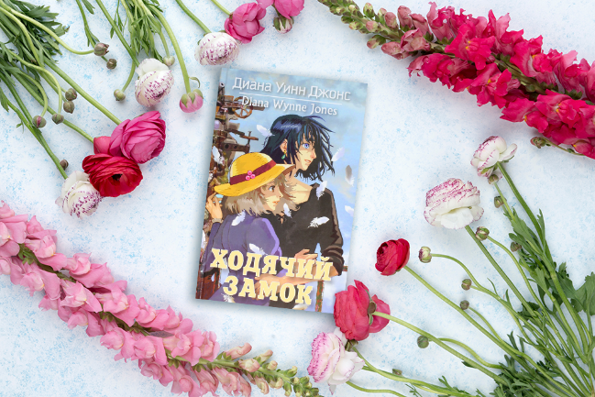
По словам Миядзаки, прообраз замка Хаула - русская избушка на курьих ножках
О книге: Cофи живет в сказочной стране, где ведьмы и русалки, семимильные сапоги и говорящие собаки - обычное дело. Поэтому, когда на нее обрушивается ужасное проклятие коварной Болотной Ведьмы, Софи ничего не остается, как обратиться за помощью к таинственному чародею Хоулу.
📖 Лемони Сникет «Тридцать три несчастья».
Фильм с потрясающими актёрами: Джимом Керри, Мэрил Стрип и Джудом Лоу! В 2005 году «33 несчастья» получили Оскар за лучший грим. Жанр: комедия, семейный, приключения. Страна: Германия, США (2004)
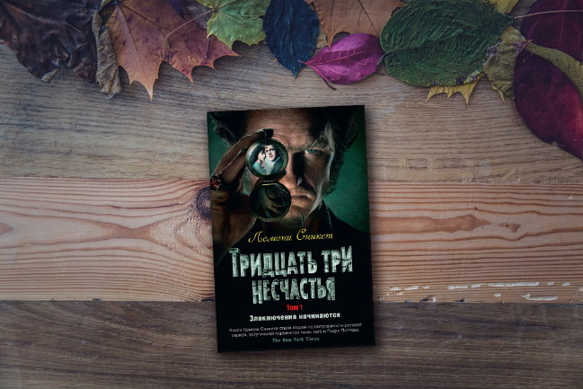
По словам The New York Times, книги Лемони Сникета стали второй по популярности детской серией, уступившей первенство лишь саге о Гарри Поттере
О книге: мрачные юмористические истории о приключениях детей Бодлер. Одним ничем не примечательным, но очень трагичным днем дети узнают, что их родители погибли. Желающих взять сирот к себе предостаточно, но самый ужасный среди всех - циничный злодей граф Олаф. Он преследует Бодлеров, куда бы они ни направились.
Беды сыпятся на головы детей, как конфетти из хлопушки. И только сила духа и взаимовыручка помогают Вайолет, Клаусу и Солнышко раз за разом выпутываться из неприятностей.
📖 Корнелия Функе «Чернильное сердце».
Жанр: фэнтези, приключения, семейный. Страна: Германия, Великобритания, США (2007)
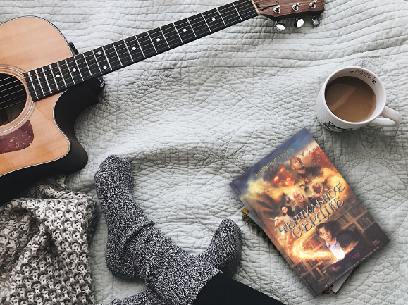
Мортимер, отец 12-летней Мегги, обладает необычным даром: когда он читает вслух, герои книг оживают
О книге: она стала событием не только в истории жанра фэнтези, но и вообще в книжном мире. Знаменитая немецкая писательница Корнелия Функе создала книгу в книге - роман с уникальным сюжетом.
По мнению критиков, автор "Чернильного сердца", погружая читателя в сказочную историю не остановилась на приключениях только главного героя, а создала интригующий мир волшебства, в котором персонажи настолько психологически точны, что, кажется, они живут рядом с нами
📖 Луиза Мэй Олкотт «Маленькие женщины».
Роман Луизы Мэй Олкотт «Маленькие женщины» признан классикой американской детской литературы. Замечательная экранизация с молодыми Вайноной Райдер, Кирстен Данст и Кристианом Бэйлом. Жанр: драма, мелодрама, семейный. Страна: США, Канада (1994)
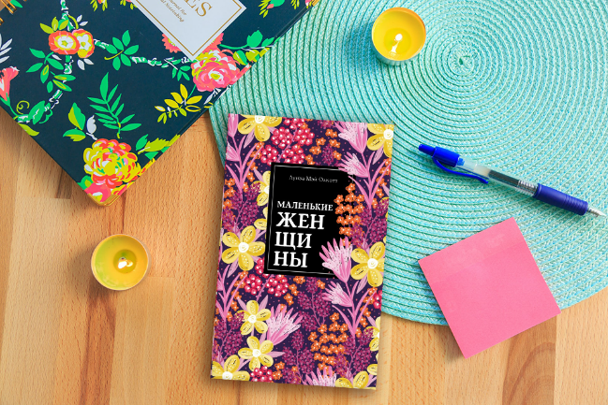
Теплая семейная сага о том, как порой непросто бывает расти в женском царстве.
О книге: искренний и трогательный роман о детстве и юности четырех сестер.

📖 Льюис Кэрролл «Алиса в Стране чудес».
Одна из лучших экранизаций классической сказки. Жанр: фэнтези, комедия, приключения, семейный. Страна: Великобритания, Германия, США (1999)
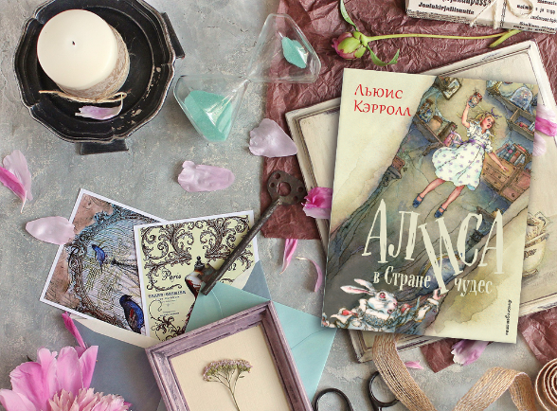
Считается, что прототипом главной героини стала подруга Кэрролла - Алиса Плезенс Лидделл
О книге: сказочная повесть Льюиса Кэролла, которая не нуждается ни в представлении, ни в пересказе.
Взрослым будут интересны зашифрованные в ней символы, а дети будут просто наслаждаться удивительным развитием событий. Девочка Алиса устремляется в нору за Белым Кроликом - и начинаются чудеса. Классический перевод Нины Демуровой, иллюстрации Питера Уиверса.

Уважаемый читатель!
Приятного чтения.
Многие из вышеперечисленных книг
имеются в нашей библиотеке.

